正月十五雪打灯
东北雪灾热点专题
沈阳市第四中学 张焕 110023
Email：syszbgy@163.com
材料一：据中国气象局的统计资料显示，2006年至2007年冬季，全国平均气温为零下2.4℃，较常年同期（零下4.3℃）偏高1.9℃，创下历史同期第二高值。专家称：暖冬容易出现一些极端天气气候事件。
材料二 ：沈阳区域气象中心评估，2007年３月３日至７日袭击东北三省地区的暴风雪天气灾害为一级暴雪灾害，属最严重级别。
材料三：从3月3日夜中国沿海海域开始遭遇1969年以来最大的一场风暴潮，4日国家海洋预报台发布红色风暴潮紧急警报。中国气象局海洋气象预报员黄彬说，如此大规模的风暴潮过去在春季很少出现。
评估报告说，此次暴风雪最大降雪量出现在辽宁省鞍山市，为７８毫米；最大积雪深度出现在吉林省柳河市，为６０厘米；最大瞬时风速出现在大连市旅顺地区，达３２．９米／秒，
为１２级。此次暴风雪为东北地区５０年一遇，辽宁省百年一遇。
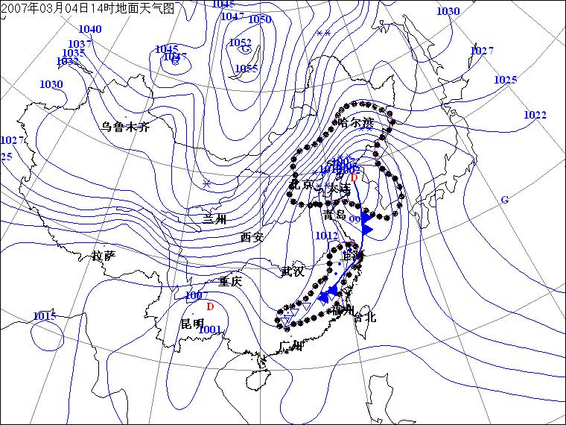
A
B

1．与此次东北雪灾相伴的灾害有：
A 风灾、B 冻害，C 沿海地区风暴潮 D 洪涝
2．图中城市没有上空云系最少的是
A 武汉 B 兰州 C哈尔滨 D 西安
3．此时下列城市风速最快的是：
A乌鲁木齐 B 台北C 重庆 D 大连
4．此季节后北半球可能出现的现象有：(箭头代表变化方向)
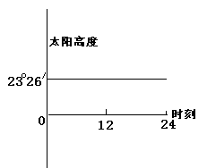
N
S
A
B
C
D

5． 图中陆上的高压中心位于 附近， A湖的成因是
6．此次东北地区暴雪的产生原因有哪些？

7．这次灾害对社会生产生活的影响主要有几个方面

8．此天气系统的对东北地区农业有利影响有哪些方面？

9. 此次寒潮天气对B区河流水文特征的有利影响有哪些？

10 ．材料三所说的风暴潮在我国沿海的多发季节是 ，产生的原因是 。

此次春季出现的风暴潮的产生的原因是什么？

答案：D A D C
5．贝加尔湖附近。 断层
6．暖冬过后，暖湿气流比较强盛，再加上近期冷空气比较活跃，冷暖气流的共同作用导致北方地区出现大范围的降雪。（一半分）
贝加尔湖超强冷空气和江淮气旋的共同作用下产生（一半分）
首先，由于前期气温偏高，暖空气（偏南气流）活跃，暖空气和冷空气（偏北风）在黄淮地区上空交汇生成了气旋性环流（黄淮气旋）。
第二，前期海水表面温度偏高，使得黄淮气旋东移入海后强烈发展。气旋北部和东部的偏东和偏南大风把海上暖湿空气吹至陆地上空，带来了丰沛的水汽。
第三，北方从贝加尔湖的东移强冷空气（北风）与暖湿气流（偏东或偏南风）在东北地区上空交汇，产生辐合上升运动，加之冷空气的抬升作用使空气上升运动加强，形成了深厚的降水云系。异常深厚的降水云系使得辽宁等地出现了50多年未遇的暴雪。（这样答给满分）

7．对交通（暴风雪迫使区域内几乎所有机场和高速公路封闭，部分城市市内交通一度瘫痪）、
导致出行困难，中小学停课两天。
电力（暴风雪压断吹断电线）
天气回暖后积雪融化将导致不同程度的春涝
（其他合理的答案可以酌情给分。）
8．缓解西部旱情、降低森林火险等级、减少病虫害。
9．开河速度变缓，河水流速低，对黄河内蒙古段安全度过凌汛期非常有利。
10 .夏秋， 台风
此次风暴潮是由温带气旋也/寒潮引起的，加上正好与天文大潮的时间结合在一起，所以引起了海面异常升高。

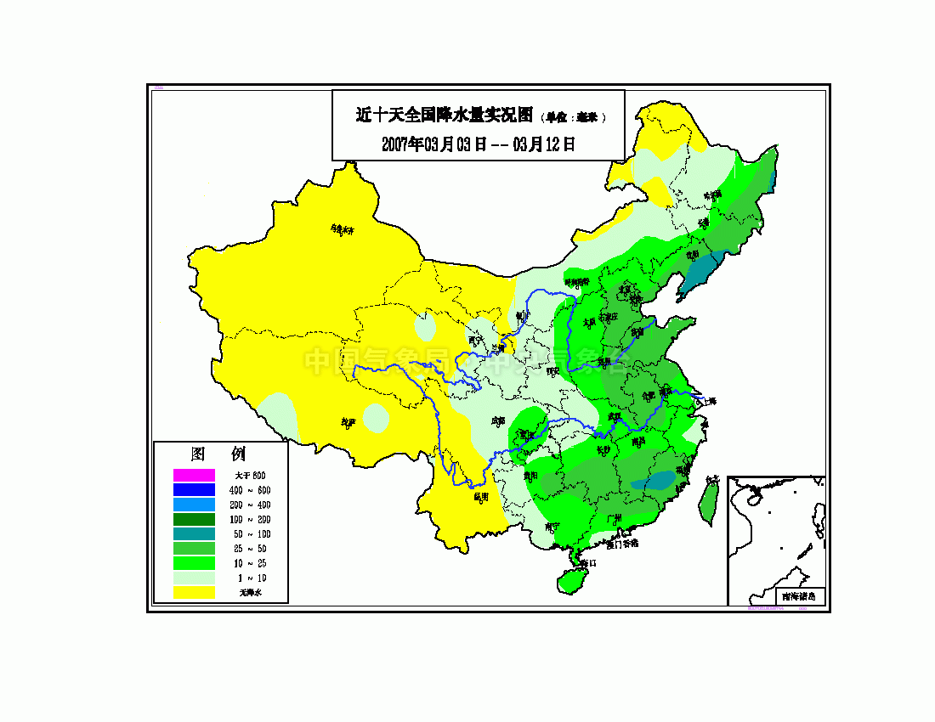
沈阳市平均积雪厚度是20CM，沈阳市某地理教师雪后第一天开学带领地理研究小组，对校内操场某处的积雪深度做以调查，根据某小组提供的数据分析此局部区域的风向。

